PROJET D’ACCUEIL

Projet d’accueil réalisé en tenant compte du
Code de Qualité de l’ONE, avec la contribution
des accueillantes, des responsables de projet et
de la coordinatrice ATL, à destination des enfants,
des professionnels de l’accueil
et des personnes confiant leurs enfants.
  - Lacuisine

Mise à jour le 19/08/2025

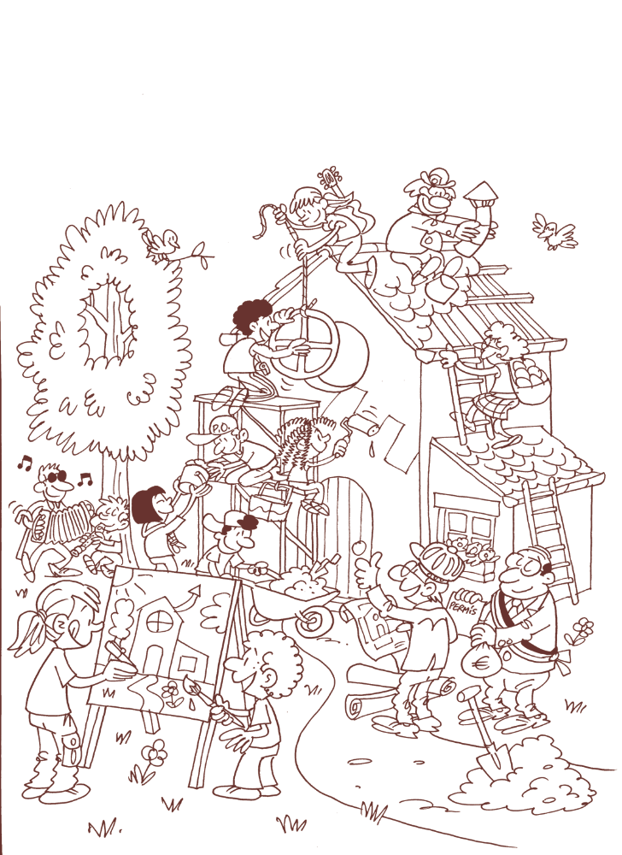

« Une société n’a de valeur qu’en fonction de ce qu’elle choisit de donner à ses enfants »
Françoise Dolto

UN PROJET D’ACCUEIL, C’EST QUOI ?
Un tel projet, c’est UN GUIDE de tous les jours qui rappelle le chemin à prendre, les ORIENTATIONS à suivre pour atteindre un but : proposer un accueil de qualité.
Ce projet est important pour plusieurs raisons : c’est une obligation de l’ONE pour tout qui organise un accueil d’enfants de moins de 12 ans mais c’est aussi une référence pour les accueillantes, pour les enfants, pour les parents et pour les responsables de projet. L’accueil ne se fait pas n’importe où et n’importe comment, ce document explique les lignes directrices choisies.
Le projet d’accueil est un outil qui doit être disponible, visible et consulté par un maximum de personnes. Pour cette raison, un exemplaire sera déposé dans chaque accueil et plusieurs exemplaires seront à la disposition des responsables de projet.

COMMENT CE PROJET D’ACCUEIL A-T-IL ETE CRÉÉ ?
- Les accueillantes de la commune (les deux réseaux confondus) se sont rassemblées pour réaliser les bases du projet d’accueil. Plusieurs thèmes de réflexions ont été abordés. Tout d’abord, la discussion s’est focalisée sur « Qu’est-ce que l’accueil ? » avec l’aide des images proposées par l’ONE.
Ensuite, la réflexion s’est portée sur quatre objectifs généraux tirés du code de qualité. Quatre panneaux illustrés d’images et de mots clefs ont été réalisés et discutés.
En plus des accueillantes et de la coordinatrice ATL, étaient présents à cette rencontre, l’échevin Patrick Braun et la responsable ALE Nancy Godfrin.
- À la suite de ces discussions, les idées émises et les panneaux illustrés ont été mis en page par la coordinatrice Accueil Temps Libre.
- L’ébauche du projet d’accueil a été proposée, discutée et adaptée avec les responsables de projets.
Cette version met davantage l’accent sur la professionnalisation du métier d’accueillant extrascolaire.
- Le projet éducatif porte sur le « goûter sain ». Ce constat a été fait suite aux rencontres entre la coordinatrice Accueil Temps Libre, la coordinatrice Accueil de l’ONE et les accueillantes. De plus, l’une des accueillantes a suivi la formation « Hydratation et goûter sain » en 2016 et a pu transmettre des pistes à ses collègues. Vient s’ajouter également la pédagogie « OCTOFUN ».

L’accueil c’est…
- DES REPÈRES

C’est AVANT et APRES l’école l’ENTRAIDE, l’HUMOUR, le RESPECT, la DETENTE
C’est AGREABLE et LEGER
C’est s’occuper des enfants en s’adaptant à leurs DIFFERENCES
C’est créer des points de REPERES
C’est proposer une DIVERSITE DE JEUX (bricolage, extérieur, par groupe, …)
C’est COMPLEMENTAIRE AUX PARENTS (lieu d’échange, de discussions)
C’est l’ECOUTE (des enfants, des craintes, des joies, des parents)
C’est veiller à l’INTEGRATION de chacun
C’est des ACTIVITES COMMUNES ACCESSIBLES à chaque enfant
C’est un lieu pour DECOMPRESSER
C’est gérer les CONFLITS, les colères
C’est un endroit où on apprend la VIE EN GROUPE
C’est un lieu qui laisse la place au RIEN FAIRE

L’accueil ce n’est pas…

Ce n’est pas un endroit de NON-COMMUNICATION
Ce n’est pas un endroit où ON FAIT CE QU’ON VEUT
Ce n’est pas un lieu où on est IRRESPECTUEUX envers l’accueillante
Ce n’est pas l’ECOLE
Ce n’est pas une ECOLE DE DEVOIRS

- QUATRE OBJECTIFS POUR GUIDER L’ACCUEIL

- Le milieu d’accueil dans une optique de promotion de la santé veille à assurer une VIE SAINE aux enfants.

Ce que ça signifie :
C’est veiller avant toute chose à la sécurité physique et affective de chaque enfant. C’est le respect des accueillantes envers les enfants mais aussi des enfants envers les accueillantes et des enfants entre eux.
La « vie saine » fait également penser aux repas, à la nourriture saine, mais aussi à la nourriture affective, à l’hygiène et à l’environnement.

Quels moyens ? :

Lorsque l’enfant arrive à l’accueil, il est pris en charge par l’accueillante. L’enfant se sent rassuré et il peut par exemple, par des exercices de respiration se sentir tout simplement apaisé. Ce moment de transition permet à l’enfant de décharger ses émotions.

Les activités proposées sont adaptées à l’âge de l’enfant et dans la mesure du possible, celui-ci peut choisir son activité.

Le goûter sain : les accueillantes en collaboration avec l’école sensibilisent les enfants à ce temps d’arrêt pour se désaltérer mais aussi pour se repose et se retrouver ensemble et échanger. Pourquoi sain ? Il est important que l’enfant mange une nourriture saine pour son bon développement. Il y a du matériel pour se laver les mains, pour se décharger de ses affaires (manteaux, sacs, etc).

Une trousse de secours est à la disposition des accueillantes dans chaque lieu d’accueil. Une formation sur la sécurité et les premiers secours fait partie intégrante du plan de formation des accueillantes

Les attitudes de l’accueillante :
L’accueillante fait preuve de bienveillance.
Elle créé un contexte sécure qui favorise le bien-être de l’enfant.
Elle les écoute, elle prend du temps pour l’enfant et utilise l’humour pour arranger certaines situations.
Elle encourage les enfants à manger leur collation saine.
Elle accompagne les enfants aux lavages des mains, parfois à l’habillement et encourage à la propreté.

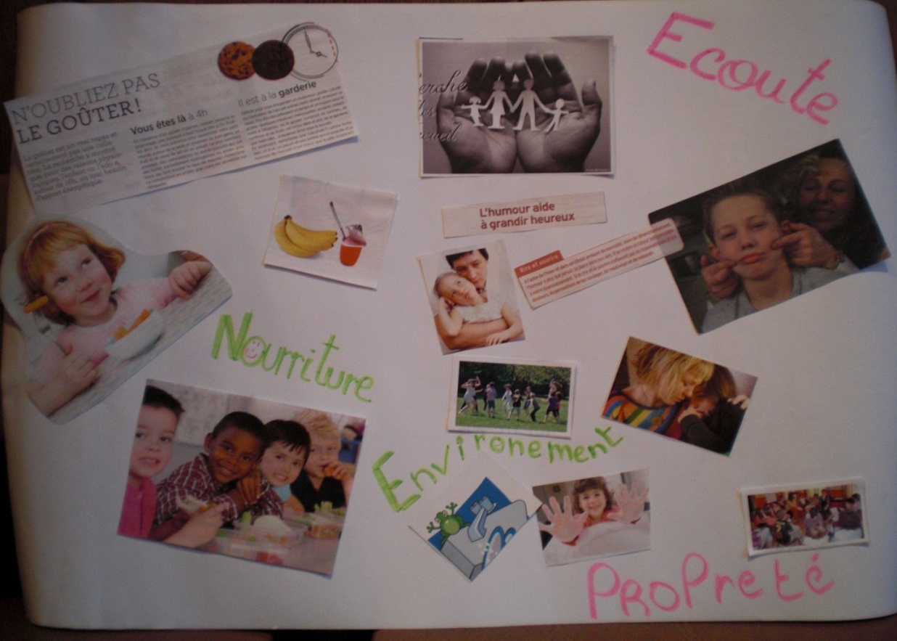

Tableau 1 « vie saine »

2. Le milieu d’accueil veille à la SOCIALISATION en favorisant le développement de la vie en groupe
dans une perspective de solidarité et de coopération.

Ce que ça signifie :
C’est favoriser la solidarité et l’intégration de chaque enfant.
C’est donner de l’amour et de la confiance.
Faire sa place dans un groupe où il y a parfois beaucoup d’enfants d’âges différents.
Le développement du groupe passe par le développement de chaque enfant.
Un groupe c’est une famille.
Vision inclusive.

Quels moyens ? :
Beaucoup d’idées pour l’organisation de moments de jeux par groupe
Donner des responsabilités adaptées à chaque enfant
Favoriser l’entraide, les plus grands aident les plus petits à réaliser certaines tâches, à comprendre les règles d’un jeu. Les enfants se prêtent les jeux et le matériel mis à disposition des accueils.
Les accueillantes, le pouvoir organisateur et le responsable de projet se concertent pour encourager et favoriser l’accueil et l’inclusion d’un enfant porteur d’un handicap, trouble du comportement, ...

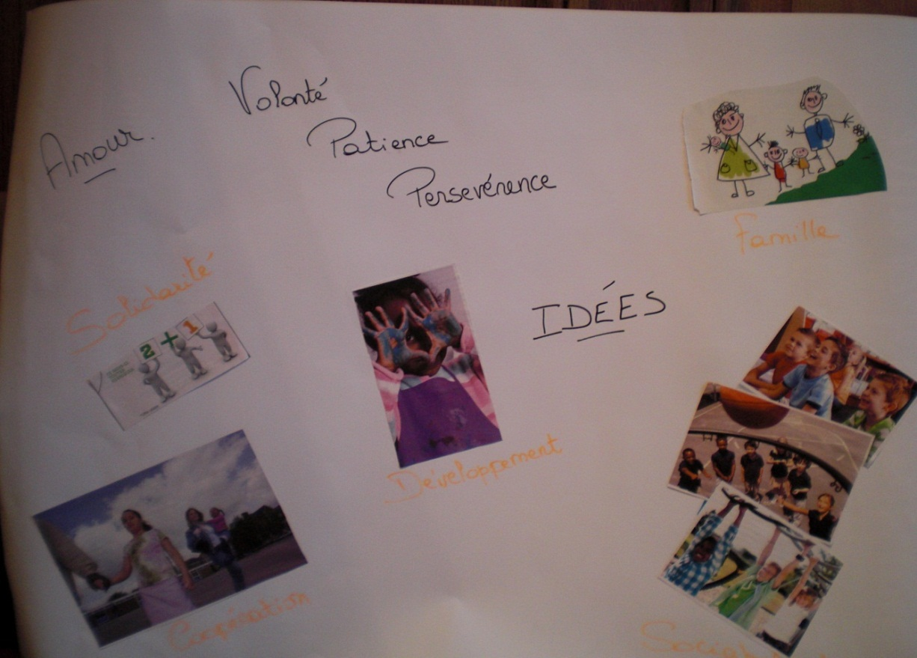
Les attitudes des accueillantes :
L’accueillante propose des jeux, elle a des idées.
Elle fait preuve de patience, de persévérance et de volonté.
Elle ne s’isole pas du groupe d’enfants.
Elle essaye de gérer les conflits et de trouver des solutions par rapport aux envies parfois débordantes des enfants.
Une charte est établie à l’accueil entre enfants et accueillantes pour définir les règles au sein de l’accueil.

Tableau 2 « Socialisation »

3. Le milieu d’accueil fait place à l’INITIATIVE de chaque enfant et préserve la notion de TEMPS LIBRE.

Ce que ça signifie :
C’est jouer avec les enfants et leur donner la parole.
C’est exprimer ses émotions, ses ressentis, ses besoins.
C’est apprendre aux enfants à se dépasser.
C’est écouter les idées de chacun y compris celles des enfants.
C’est donner du temps pour les activités libres mais surveillées.

Quels moyens ? :
Les différents temps de chaque accueil (un temps pour jouer seul, un temps pour des jeux encadrés, un temps pour aider les autres, …).
Les idées des accueillantes pour favoriser l’expression des enfants.
Un peu de matériels de bricolage, de coloriage et quelques jeux sont à la disposition des enfants. Le matériel n’est pas toujours présent pour laisser les enfants s’exprimer, il faut donc faire avec les moyens du bord et être très imaginatif.

Prévoir des repères, des rites pour que l’enfant établisse les limites de temps et d’espace.
Les enfants ont la possibilité de choisir une ou plusieurs cartes à émotions et en parallèle, la carte représentant le(s) besoin(s) (voir cartes à émotions cnv-apprentiegirafe).

Aménagement de coins fixes permanents, libres, accessibles aux enfants durant une activité. Ces coins permanents permettront aux enfants d’y accéder librement, sans contrainte ni autorisation de l’adulte.

Attitudes de l’accueillante :
Elle est à l’écoute des émotions et besoins des enfants.
Elle adapte son accueil en fonction de la période (matin ou soir).
Elle est à l’écoute pour encourager les initiatives des enfants et les féliciter.
Elle propose des activités et permet à certains moments le choix des activités (encadrées ou temps libre). Les activités sont multidimensionnelles : littéraire, artistique, nature, sportive, manuelle…
Elle joue avec les enfants et pose les limites dans le temps et dans l’espace pour sécuriser l’enfant.

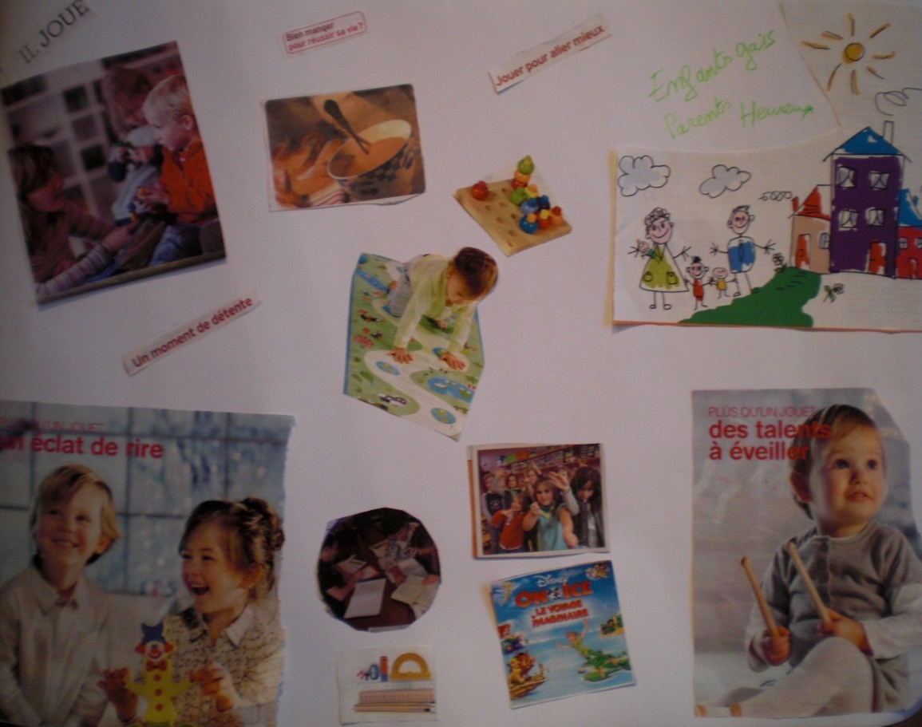

Tableau 3 « place à l’initiative et au temps libre »

4. Le milieu d'accueil établit une relation de CONFIANCE parents/accueillantes.

Ce que ça signifie :
C’est discuter, communiquer et s’intéresser à l’autre.
C’est échanger les informations importantes relatives à l’enfant.
C’est respecter le travail de chacun
C’est être authentique et ne pas juger
C’est oser confier son enfant à quelqu’un d’autre sans crainte
C’est être ensemble

Quels moyens ? :
Les parents doivent compléter une fiche signalétique (santé) par enfant au début de chaque année. Ces informations sont précieuses pour l’accueillante qui en tient compte lors de l’accueil de chaque enfant.
Favoriser les moments d’échange lors de l’arrivée des enfants ou lors du départ.
Faire découvrir aux parents les créations réalisées pendant l’accueil.

Les attitudes des accueillantes :
L’accueillante est une personne relais.
Elle aide les parents qui leur demandent des informations par rapport à leur accueil et par rapport à d’autres accueils (enfant malade, stage, …).
Elle n’hésite pas à entamer la discussion avec un parent et se montre bienveillante et accueillante.
L’accueil (et nos plaines de vacances) s’engage à respecter les convictions idéologiques, philosophiques, ou politiques des enfants et de leurs parents.

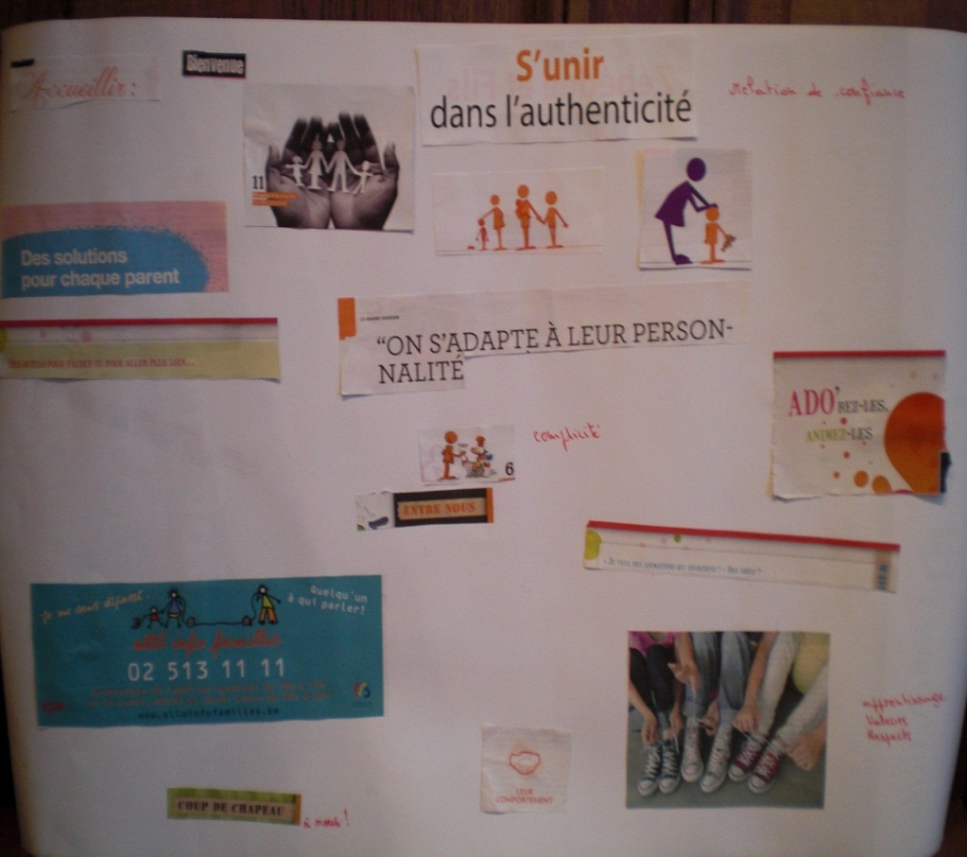

Tableau 4 « relation de confiance avec les parents »

QUALIFICATION DES ACCUEILLANTES
Le secteur de l’Accueil Extrascolaire se professionnalise, en effet, les accueillants bénéficient tous de la formation de base afin de maitriser une série de compétences qui différencie leur travail de celui d’une « gardienne d’enfants. »
Dans le cadre du décret Accueil Temps Libre, le personnel encadrant est formé pour assurer la fonction d’accueillant extrascolaire mais ils sont également inscrits dans un processus de formation continue auprès des organismes reconnus par l’Office de la Naissance et de l’Enfance. Le programme de formation triennal de l’ONE porte sur différents aspects du métier d’accueillant. Les enjeux actuels de l’accueil se déclinent en quatre grands axes :
- Accueillir l’enfant et ses parents.
- Garantir le droit à un accueil de qualité pour tous les enfants.
- S’ouvrir à la diversité dans toutes ses dimensions.
- Améliorer la qualité de la vie dans les lieux d’accueil.
La formation continue s’inscrit dans ces enjeux comme l’un des moyens pour améliorer la qualité de l’accueil.
La coordination Accueil Temps Libre est garante de ce volet pédagogique et en collaboration avec les accueillants, les responsables de projet et le service du personnel, analyse les besoins en compétences des équipes pour ensuite faire émerger les besoins en formation ainsi que de nouvelles pratiques pédagogiques pour améliorer la qualité de l’accueil. Depuis 2018, un plan de formation est établi et mis à jour selon les circonstances et la réalité du terrain.
Quelle pédagogie utilise-t-on pour atteindre les objectifs de notre projet pédagogique ?
Nous utilisons la pédagogie « OCTOFUN ».
Les accueillantes ont été et sont régulièrement formées sur la pédagogie OCTOFUN.
Elle permet de tenir compte des besoins spécifiques des enfants et offre la possibilité à chacun d’exploiter son plein potentiel (intelligences multiples).

TAUX D’ENCADREMENT
Dans la mesure du possible, les accueils tentent de respecter le conseil de l’ONE en ayant une accueillante pour 18 enfants. Cependant, il est impossible de faire varier l’encadrement dans la même mesure que le nombre d’enfants qui peut varier fortement et rapidement (surtout en début d’accueil).
Lors des plaines de vacances :
- Le taux d’encadrement est de 1 accueillante pour 8 enfants de moins de 6 ans et une accueillantes pour 12 enfants de plus de 6 ans.
- Une animatrice sur trois personnes encadrantes est brevetée.
- Un coordinateur est présent durant toute la durée du centre de vacances.
Informations pratiques :
Horaire d’accueil :
Lundi | Mardi | Mercredi* | Jeudi | Vendredi
6h30-8h20 | 6h30-8h20 | 6h30-8h20 | 6h30-8h20 | 6h30-8h20
15h40-18h30 | 15h40-18h30 | *12h-19h*  À l’accueil centralisé | 15h40-18h30 | 15h40-18h30
Accueillante : Emilie Motus
Contact ATL Lacuisine: Nathalie Guillaume (Directrice de l’école de Lacuisine)

Responsable de projet : Laetitia Jeanty 061/32. 51. 63 ou 0473/93. 49. 28

Mercredi après-midi :
L’accueil du mercredi après-midi est centralisé au Pôle Enfance, rue du Miroir 15A, à Florenville.
INSCRIPTION OBLIGATOIRE POUR CHAQUE MERCREDI A-M AUPRÈS DE L’ACCUEILLANTE DE LACUISINE, POUR LE VENDREDI QUI PRÉCÈDE AU PLUS TARD
- Horaire d’accueil : de 12h à 19h. Les activités se terminent vers 15h30.
- Repas : prévoir des tartines ou plat froid (nous ne réchauffons aucun plat).
- Equipe d’accueil : tournantes des accueillantes extrascolaires de la commune.

TRANSPORT par bus Penning (trajet sécurisé et encadré par une accueillante) :
Départ de l’école de Lacuisine à 11h40 (départ 11h30 si passage par l’école de Villers-devant-Orval).
Arrivée au Pôle Enfance vers 11h50.

En cas d’utilisation de ce transport, au moins une fois dans l’année, 5€ par enfant et par année scolaire, sera facturé via la plateforme APSchool.
La signature des conditions générales du TEC par les parents est requise. Pour cette raison, vous devez effectuer la démarche. Cette opération peut être effectuée à l’un des guichets TEC ou encore par internet en suivant le lien : http://www.letec.be/#/View/MyAccount

Journées pédagogiques :
Lors de la fermeture de l’école, en raison d’une journée pédagogique, un accueil est proposé (lieu à définir selon nombre d’inscrits).
Vous recevrez, environ 15 jours avant cette journée, un mail d’information comprenant le thème de la journée, les diverses informations utiles et les modalités d’inscription via la plateforme APSchool. Le prix d’inscription à ces journées est de 15€/jour/enfant hors frais d’accueil matin et soir. Aucun remboursement prévu en cas d’absence de/des enfant(s).

Règlement d’ordre intérieur
- INSCRIPTION à l’accueil :
Lors de chaque rentrée scolaire et/ou en cas d’une première inscription à l’Accueil Extrascolaire, vous recevrez ce présent document ainsi qu’un lien via votre adresse mail afin de vous inviter à vous connecter à la plateforme APSchool. Cette plateforme de gestion permettra de :
- Remplir les données médicales pour votre/vos enfant/s
- D’inscrire votre/vos enfant/s aux différentes activités du service ATL (plaines, journées pédagogiques, etc.)
- D’obtenir facilement vos attestations fiscales et/ou de mutuelle (pour les plaines)
- D’assurer la communication de manière optimale entre vous et les services ATL de la Commune.
La connexion à la plateforme doit absolument être établie dans un délai de 24h dès réception du lien pour pouvoir accueillir votre/vos enfant(s) par la suite.
- Un badge par élève scolarisé dans un établissement scolaire de la commune de Florenville.
Chaque élève recevra un badge, qu’il devra toujours avoir sur lui, de préférence accroché au sac d’école. Ce badge permettra de scanner l’entrée et la sortie de votre/vos enfant/s de l’accueil extrascolaire et ainsi disposer d’une facturation précise et détaillée. Attention le premier badge est gratuit, en cas de perte, un nouveau badge sera facturé d’un montant de 3,03€. Dans ce cas, prenez contact avec la Responsable de projet via laetitia.jeanty@florenville.be.
- Inscriptions hebdomadaires :
- INSCRIPTIONS de semaine en semaine : à signaler pour le vendredi qui précède la semaine de fréquentation à l’accueil.
- Comment ? Verbalement à l’accueillante ; via le tableau des inscriptions affiché à l’entrée de l’accueil ; ou selon le mode d’inscription propre à chaque accueil.
- Bien évidemment en tenant compte des situations professionnelles propres à chacun, une exception à cette inscription préalable restera possible en cas d'imprévu ou d'urgence.

- Participation financière :
- 0,90€ la demi-heure (le règlement redevance est consultable sur le site internet de la Ville de Florenville).
- Chaque demi-heure entamée est due.
- La facturation est gérée par la plateforme APSchool : il vous sera nécessaire de recharger votre portefeuille virtuel d’un montant minimum de 4,50€.
- Attestations fiscales : elles seront disponibles via la plateforme.
- ATTENTION ! Pour tout changement d’adresse parents/enfants merci de le modifier via APSchool et de le signaler le plus rapidement possible sur l’adresse suivante : laetitia.jeanty@florenville.be

- Reprise et retour des enfants :
- Si une tierce personne (autre que les parents/personne responsable spécifié sur la fiche signalétique), doit reprendre votre enfant à l’accueil, il est impératif d’avertir au préalable les accueillantes afin que nous sachions à qui le confier.
L’accueillante ne laissera pas repartir un enfant avec une autre personne sans autorisation préalable de la personne responsable/parent.

- Un enfant doit toujours être récupéré sur le lieu d’accueil par un adulte responsable/parent. Un enfant ne peut, en aucun cas, repartir seul durant le temps d’accueil extrascolaire : ni à pied, ni en vélo, ni en bus.
Nous n’acceptons aucune décharge/attestation.

- Médicaments, dispositions sanitaires et urgences :
- Aucun médicament ne sera donné, d’initiative, aux enfants. Vous devez obligatoirement fournir une prescription médicale.
- Seul le paracétamol pourra être utilisé en cas d’apparition de fièvre.
- Un enfant ayant de la fièvre ne peut pas être accueilli sur le lieu d’accueil.
- En cas d’urgence médicale, le personnel appellera le médecin et si nécessaire le numéro d’urgence : 112.
- Toutes les données relatives à la santé de l’enfant devront impérativement être communiquées via la fiche signalétique.

- Assurances :
Votre enfant bénéficie d’une assurance individuelle qui est comprise dans le tarif appliqué. Cette assurance ne couvre pas les dégâts que votre enfant pourrait faire à un tiers ou au matériel. Dans ce cas, ce sera votre assurance familiale qui devra intervenir.

- Goûter :
Prévoir un goûter sain pour votre enfant pour l’accueil de fin de journée. Le goûter est organisé en collectivité juste après la sortie des classes, en début d’accueil du « soir ».
Le mercredi après-midi centralisé au Pôle Enfance, le goûter est organisé à 15h30. Dès lors si votre enfant reste au-delà de cette heure, veuillez prévoir une collation.

- Discipline :
L’accueil extrascolaire est un lieu où il y a également des règles. La responsable de projet, pourra prendre des sanctions en cas de non-respect du règlement.

Tout comportement inadéquat de la part des parents, ainsi que tout comportement violent verbalement ou physiquement (ou que le parent soit sous l’emprise de substances licites ou illicites) sera relayé au pouvoir organisateur qui en avertira les services compétents.
Si vous avez des questions, n’hésitez pas à contacter :
- La coordinatrice ATL :

Séverine Incoul

061/32.51.63 ou 0470/12.64.25
severine.incoul@florenville.be
- La responsable de projet des Accueils Extrascolaires
Laetitia Jeanty
061/32.51.63 ou 0473/93.49.28
laetitia.jeanty@florenville.be
Quelques liens utiles :

http://www.du-temps-extra.be/
https://www.one.be/professionnel/accueil-temps-libre/accueil-extrascolaire/

Page ATL sur le site de la Ville de Florenville :

https://www.florenville.be/ma-ville/pole-multi-services/accueil-temps-libre

Retrouvez-nous sur Facebook :

https://www.facebook.com/AccueilTempsLibreFlorenville/





Août 2025, éditeur responsable : services ATL - Coordination ATL

Cette technique d’élaboration de projet d’accueil s’inspire de la technique utilisée par la coordinatrice ATL de Bertrix, Danielle Strepenne, pour réaliser le projet de sa commune.

